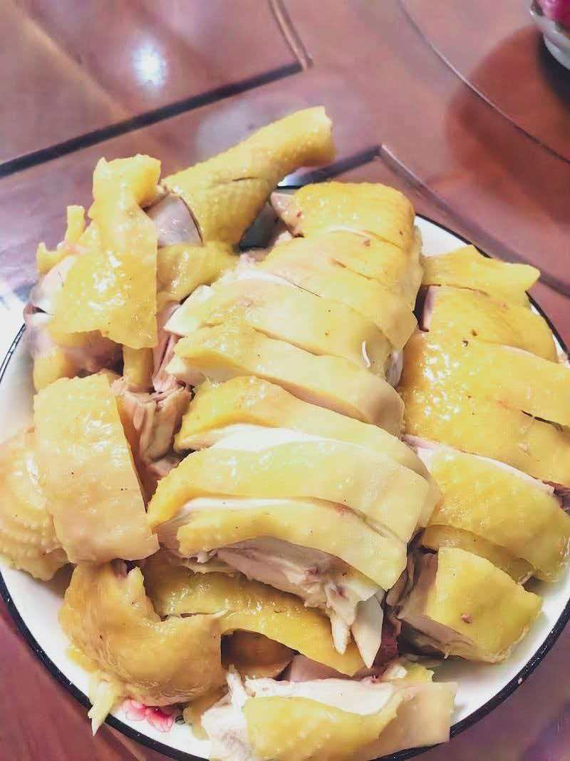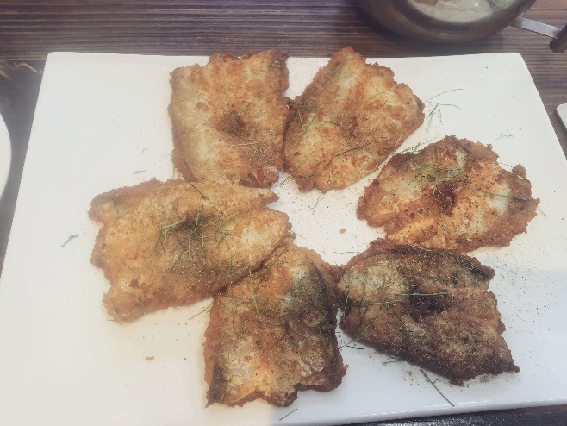
那两张照片在手机里挨着——一张是白切鸡，皮色油亮金黄，像裹了层琥珀；另一张是胡椒煎鱼腩，焦黄边沿微微翘起，仿佛还能听见滋滋声响。隔着屏幕，我好像又回到了奶奶的厨房，那个永远飘着矛盾香气的地方。
奶奶是广东人，却嫁了个湖南汉子。白切鸡是她的手艺，胡椒煎鱼腩是爷爷的念想。小时候我不懂，为什么每周五的饭桌上，总是一边摆着清淡的鸡，一边放着火辣的鱼。
做白切鸡时，奶奶像个虔诚的教徒。活鸡在市场现杀，回家用井水反复冲洗。她说鸡皮要完整，像给姑娘家裁衣裳。水将沸未沸时提鸡入锅，三提三放，为让鸡皮紧致。然后整只没入，小火浸煮二十分钟，捞起立刻泡进冰水。斩件时刀起刀落，骨断肉连，摆盘时依然是一只完整的鸡。蘸料简单——沙姜剁碎，淋热油，加点生抽。她说：“鸡有鸡味，就够了。”
而胡椒煎鱼腩则全然不同。草鱼腩切大块，用粗粒黑胡椒、盐、米酒腌渍。铁锅烧到冒青烟，下宽油，鱼块皮朝下，“刺啦”一声，白雾腾起。奶奶会用手背擦擦溅到脸上的油星，大力翻动锅铲。煎到两面焦黄，撒一把新鲜的白胡椒粒，出锅前淋少许豉油。那香气霸道，能飘满整条巷子。
我曾问奶奶，为什么每周都要做这两道完全不同的菜。她正在片鸡，头也不抬：“你爷爷年轻时走南闯北，就爱这口重味的。我呢，从小吃惯清淡。”她停下手，望向窗外，“后来他走了，这习惯，改不掉了。”
直到去年整理老物件，在爷爷的日记本里看到一段：“今日又尝妻做的白切鸡，清淡中自有真味。想起年轻时嫌它无味，真是年少无知。倒是她，一个不吃辣的人，为我学会了胡椒煎鱼，手上烫了无数泡。”
我这才明白，那两张照片里的，从来不是两道菜。是两条平行线，因为爱，在六十年的光阴里慢慢靠近，最终在同一个盘子里相遇。就像奶奶说的，好的感情不是谁改变谁，而是在各自的轨道上，为对方亮起灯。
有些味道，需要一辈子来理解。白切鸡的淡，胡椒煎鱼的浓，都是爱的不同表达。就像爷爷奶奶，一个把深情藏在清汤里，一个把思念煎得噼啪作响。而我在他们之间长大，终于尝出了这矛盾中的和谐——原来最深的爱，是允许对方做自己，却心甘情愿地为彼此改变。

